Tác dụng chữa bệnh của cây cúc áo

Theo y học cổ truyền, cây cúc áo có vị ngọt nhạt, tính bình. Có tác dụng thanh nhiệt, giải độc, tán ứ, tiêu thũng. Dùng chữa cảm, cúm, họng sưng đau, viêm ruột, trẻ nhỏ cam tích, chấn thương, mẩn ngứa, lở loét...

Cây cúc áo còn tên gọi là tử tô hoang, tiểu quỷ châm, cương hoa thảo, đơn kim... là cây thảo mọc hoang, thường thấy ở ven đường, bờ ruộng, bãi hoang quanh nhà. Thân và cành đều có những rãnh chạy dọc, có lông. Lá mọc đối, cuống dài, lá chét hình mác, phía đáy hơi tròn, cuống ngắn, mép lá chét có răng cưa to thô. Cụm hoa hình đầu, màu vàng, mọc đơn độc hay từng đôi một ở nách lá hay đầu cành. Quả bế hình thoi, 3 cạnh, không đều, dài 1cm, trên có rãnh chạy dọc.
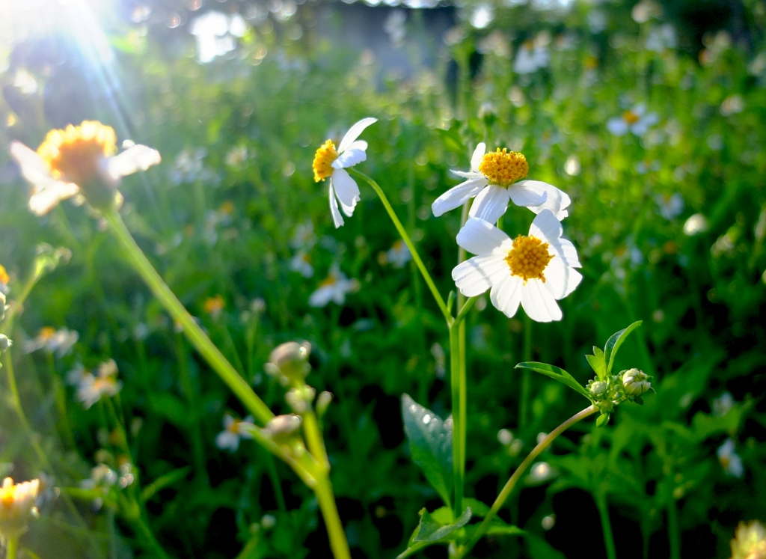
Cây cúc áo.
Một số bài thuốc thường dùng:
Bài 1: Chữa mẩn ngứa do dị ứng thời tiết: Cây cúc áo 200g, rửa sạch cho vào nồi đổ 4 - 5 lít nước đun lên để nguội bớt để tắm, đồng thời lấy bã xát kỹ lên vết mẩn ngứa. Thường chỉ dùng 1-2 lần là có kết quả.
Bài 2: Chữa đau lưng do làm gắng sức: Cây cúc áo 150g, rửa sạch sắc lấy nước, thêm 250g đại táo, đường đỏ và chút rượu trắng, nấu nhỏ lửa cho đến khi táo chín nhừ, chia 4-5 lần uống trong ngày, uống liền 10 ngày.
Bài 3: Chữa viêm họng do lạnh: Cây cúc áo, kim ngân hoa, sài đất, lá húng chanh, cam thảo đất, mỗi thứ 15g. Tất cả rửa sạch, cho vào ấm đổ 750ml nước sắc nhỏ lửa còn 300ml, chia 3 lần uống trong ngày. Dùng trong 7 ngày. Ngoài ra cần vệ sinh răng miệng sạch sẽ.
Bài 4: Giảm đau nhức răng, viêm lợi: Cây cúc áo cả hoa và lá, rửa sạch cho thêm ít muối, giã nhỏ đặt vào chỗ đau. Hoặc lấy cây cúc áo 50g, rửa sạch, ngâm với 250ml rượu trắng (theo tỷ lệ 1/5). Trường hợp bị đau răng, ngậm trong miệng một lúc rồi nhổ đi.
Bài 5: Chữa chấn thương phần mềm nhẹ, tụ máu đau nhức: Cây cúc áo cả lá và hoa, lá cây đại, mỗi vị 15g, giã nát, băng đắp vào chỗ đau, ngày 1-3 lần.
Bài 6: Chữa trẻ nhỏ cam tích: Cây cúc áo 15g, gan lợn 60g. Rửa sạch lá cây cúc áo rồi cho lá xuống đáy nồi, đổ ngập nước, đặt gan lên phía trên hấp chín, ngày chia 2 lần, ăn liền 5-7 ngày.
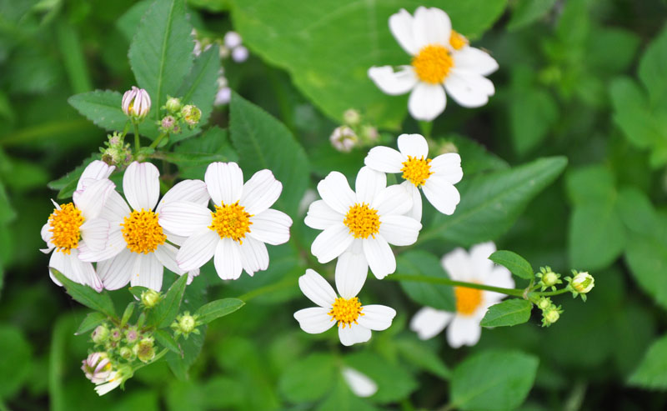
Bài 7: Chữa đau nhức do phong thấp: Cây cúc áo 60g, rửa sạch sắc nước uống, chia 2 lần uống trong ngày. Dùng 15 ngày một liệu trình.
Một số địa phương bà con lấy hoa cúc áo giã nát, ngâm nước cho đặc cũng làm chết nhiều bọ gậy.
Lưu ý: Do cơ địa mỗi người khác nhau các vị thuốc trên cần gia giảm cho phù hợp vì vậy, khi áp dụng cần được bắt mạch tư vấn cụ thể. Ngoài ra, tránh nhầm lẫn ở một số địa phương bà con cũng gọi cây cúc áo hoa vàng (Spilanthes acmella (L.) Murr.) thuộc họ cúc (Asteraceae), tên khác là nụ áo vàng. Hoa hình đầu màu vàng.

